Przekształcenia geometryczne

Zadanie 2.015

Napisać program przedstawiający obiekt z rysunku poniżej zbudowany z prymitywów przestrzennych udostępnianych przez biblioteki GLU i GLUT.

Użytkownik za pomocą klawiatury powinien mieć możliwość wprowadzania zmian następujących parametrów:
- Prędkości obrotu śmigieł zakresie [0–1] stopni/klatkę animacji z krokiem 0.25:
- w kierunku CW;
- w kierunku CCW;

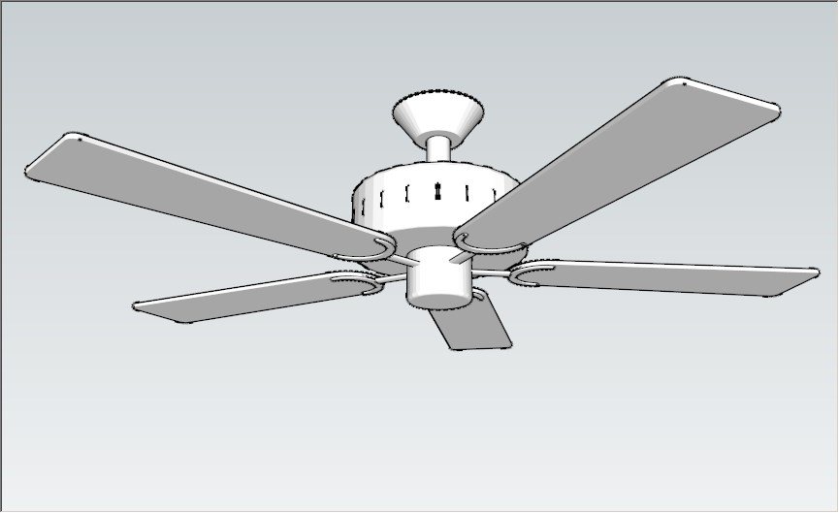

W programie uwzględnić możliwość interakcyjnej zmiany położenia obserwatora poprzez podanie następujących parametrów:
- Odległości obserwatora od obiektu,
- Orientacji obserwatora w zakresie [0, 360] stopni względem osi 0X, 0Y i 0Z

UWAGA: Obserwator jest zawsze zwrócony przodem w kierunku obiektu.

